Vigente a partir del 1º de Mayo de 2017.

Cobertura:
ZONAS | RECETARIO |  | PLANES |  |  |  | DESCUENTO (*) (**) |  | VADEMÉCUM
CDAD. de Bs. As.  Gran Buenos Aires  Escobar  Gral. Rodríguez  La Plata  Luján  Marcos Paz  PCIA. DE MENDOZA | De TODO TIPO (particular o de instituciones).  NO se aceptan recetarios sin membrete (por ej.: recetarios en blanco o de publicidad de medicamentos). |  |  |  |  |  | Según Padrón de Beneficiarios vigente |  | Según Padrón de Beneficiarios vigente
RESTO DEL PAÍS | ROSA |  | SAT (Sindicato Argentino de Televisión) |  | Mutualizados (AMET) |  | 50% |  | AMPLIO
RESTO DEL PAÍS | VERDE |  |  |  | No Mutualizados |  | 40% |  | PMO
RESTO DEL PAÍS |  |  | OSPTV |  |  |  |  |  | PMO
RESTO DEL PAÍS |  |  | 100 (Adherentes) |  |  |  |  |  | PMO
RESTO DEL PAÍS |  |  | 200 (Adherentes) |  |  |  |  |  | PMO
RESTO DEL PAÍS | CELESTE |  | 300 (Adherentes) |  |  |  |  |  | AMPLIO
RESTO DEL PAÍS |  |  | 400 (Adherentes) |  |  |  |  |  | AMPLIO
TODO EL PAÍS | Autorizado por  la Entidad |  | Plan Materno Infantil  (Todos los planes - Ver punto 7) |  |  |  | 100% |  | Según plan del Afiliado
(*) Descuentos válidos únicamente para pacientes ambulatorios.

(**) ATENCIÓN – Resto del país: En caso de registrarse diferencias entre las coberturas indicadas en la receta y el padrón, su Farmacia siempre debe regirse por la información detallada en este último.

Habilitación del beneficiario:

Credencial (según muestra)

Constancia de Afiliación (ver muestra punto 15).

Atención: dicha constancia NO habilita socios fuera de padrón, sino que reemplaza la presentación de la credencial correspondiente de TV SALUD.
Archivo de Beneficiarios: |  |  | - El beneficiario debe figurar en el listado de habilitados vigente (ver punto 16).

Documento de Identidad (DNI, LC, LE)

No es preciso que concurra el beneficiario personalmente a la farmacia. Puede hacerlo en su nombre cualquier otra persona que presente la documentación indicada.

Datos del Recetario:
Datos que deben figurar de puño y letra del profesional, y con la misma tinta: |  |  | - Nombre y apellido del paciente;  - Número de afiliado (*)  - Medicamentos recetados por principio activo indicando una marca sugerida, incluida en el Vademécum  - Cantidad de cada medicamento  - Firma y sello con número de matrícula y aclaración;  - Fecha de prescripción;  Exclusivamente CABA, Gran Buenos Aires, Escobar, Gral. Rodriguez, La Plata, Luján, Marcos Paz y Pcia. de Mendoza: Estos datos pueden figurar preimpresos, a excepción del sello original y de la firma del médico prescribiente que siempre debe figurar de puño y letra del profesional.  (*) Cuando en una receta el número de beneficiario sea poco legible o se encuentre incompleto, la farmacia debe repetirlo al dorso, en forma clara y correcta, indicando junto al número consignado por el médico la frase “ver al dorso”. El beneficiario debe firmar nuevamente como prueba de conformidad.

Validez de la receta:
El día de la prescripción y los 15 días siguientes.

Topes de cobertura:
 |  |  | Sin Tratamiento Prolongado
Especialidades por receta:  Envases por especialidad: |  |  | Hasta 2 (dos) de distinto principio activo.  Hasta 1 (uno) grande por receta.
Antibióticos Inyectables: |  |  | Presentación |  |  |  |  | Entregar
 |  |  | Envase de 1 (una) ampolla o frasco ampolla. |  |  |  |  | Hasta 5 (cinco)
 |  |  | Envases de más de 1 (una) ampolla o frasco ampolla. |  |  |  |  | El menor número posible de envases hasta completar 5 (cinco) ampollas. Por ejemplo: si el producto se presenta en envases de 2 ampollas, pueden expenderse 3 (tres) envases = 6 (seis) ampollas.
Psicofármacos: |  |  | - El profesional debe confeccionar además los duplicados, o los recetarios que correspondan según normas legales en vigencia.
Otras especificaciones: |  |  | Cuando el médico:  - No especifica cantidades |  |  |  |  | Debe entregarse:  - El envase de menor contenido.
 |  |  | - Sólo indica la palabra “grande” |  |  |  |  | - La presentación siguiente a la menor.
 |  |  | - Equivoca la cantidad y/o contenido |  |  |  |  | - El tamaño inmediato inferior al indicado.

Autorizaciones Especiales:

Sólo podrán expenderse recetas que NO cumplan con todos los requisitos, cuando se hallen autorizadas por alguna de las siguientes personas:
Todo el País  - Bertello, Mónica.  - Castellano, Paula  - Golub, Silvia  - Klajman, Mauricio  - Toro, Andrea  - Vegh, Martín |  | Trenque Lauquen  - Gilardi, José María  - Gilardi, María Renata  - Mari, Claudia Marta  - Pereyra, María Lucrecia |  |  |  | Provincia de Mendoza  - Álvarez, José Antonio  - Álvarez, Roxana  - Aparicio, Marcelo  - Arrojo, Claudia  - Bergamin, Laura  - Hanna, Matilde  - Mari, Eduardo  - Pérez, Javier

Las autorizaciones pueden ser solicitadas tanto por el socio como por la farmacia, por teléfono o vía fax al siguiente número:

4982-5590 / 4981-1669

Plan Materno Infantil:
Archivo de Beneficiarios: |  |  | - El beneficiario debe figurar en el listado de habilitados vigente.  ATENCIÓN:  Aquellos beneficiarios que no figuren en dicho archivo deben presentar el recetario previamente autorizado por alguno de los Autorizantes Especiales, indicados con (*) en el Punto 7.2.
Recetario: |  |  | - Recetario válido de acuerdo a la zona: Debe contar con previa Autorización de alguna de las siguientes personas, mediante firma y sello:
 |  |  | - Arias, Mónica Graciela  - Benavente, Jésica  - Bertello, Mónica (*)  - Cabrera, Rodrigo A.  - Cardozo, Ezequiel Facundo  - Careaga, Alicia  - Cruz, Mara Laura  - Castellano, Paula (*)  - Díaz, Gabriela  - Difino, Judith  - Dotto, Melisa  - Fazzini, Soledad  - Franco, Samanta  - Galdeano, Juan José  - Gallego, Analía |  |  |  |  | - Golub, Silvia (*)  - Gómez, Claudia  - Haag, Susana  - Klajman, Mauricio (*)  - Luna, Magali  - Medina Castro, María Laura  - Peralta, María Paz  - Peralta, Vanina Raquel  - Pérez, María Cristina  - Placido, Juan Ignacio  - Samora, Matías  - Toro, Andrea (*)  - Varni, Carolina  - Vegh, Martín (*)
 |  |  | Exclusivamente Provincia de Buenos Aires
 |  |  | - Fortunato, Dardo (La Plata)  - Gutiérrez, Julia (La Plata)  - Gilardi, José María (*) |  |  |  |  | - Gilardi, María Renata (*)  - Mari, Claudia Marta (*)  - Pereyra, María Lucrecia (*)
 |  |  | Exclusivamente Provincia de Mendoza
 |  |  | - Álvarez, José Antonio (*)  - Álvarez, Roxana (*)  - Aparicio, Marcelo (*)  - Arrojo, Claudia (*)  - Bergamin, Laura (*)  - Colman, Luis  - García, María Eugenia Vanesa |  |  |  |  | - Hanna, Matilde (*)  - Mari, Eduardo (*)  - Melia, María Florencia  - Mussatti, Sofia  - Pérez, Javier (*)  - Ticera, Facundo  - Vilaseca, Martín
 |  |  | (*) AUTORIZANTES ESPECIALES: pueden autorizar excepciones (afiliados fuera de padrón u otras excepciones).
Productos Cubiertos: |  |  | - Medicamentos y leches: Incluidos en el Vademécum Amplio o PMO, según corresponda al beneficiario (ver punto 1)  ATENCIÓN:  Leches Maternizadas:  - Poseen cobertura únicamente al Descuento General del beneficiario (40% o 50%) siempre y cuando figuren en vademécum correspondiente y se encuentren autorizadas por las personas indicadas en el Punto 7.2.  - Para tener cobertura al 100% la autorización debe ser efectuada por los Autorizantes señalados con (*), aclarando expresamente el porcentaje de descuento.  Cabe mencionar que aquellas recetas pertenecientes al Plan Materno Infantil cuyos productos posean una cobertura del 40% o 50% de descuento según el plan del beneficiario, deben ser presentadas con dichos porcentajes en lugar del 100%.
Límites de cantidades: |  |  | - Medicamentos y leches: Lo que se encuentre autorizado por la Entidad.

Productos Cubiertos:

Los descuentos mencionados en el punto 1 se aplicarán únicamente sobre las especialidades medicinales comprendidas en el VADEMÉCUM de la Entidad (ver punto 1).

Medicamentos Faltantes:
Si por cualquier circunstancia, en la farmacia falta el o los medicamentos indicados por el médico, la farmacia debe obligarse a obtenerlos dentro de las 24 horas de haber sido requeridos por el afiliado, quien debe conocer tal obligación a efectos de concurrir a adquirirlos una vez que haya transcurrido dicho plazo. En ese caso la farmacia no debe retener la receta.

Datos a completar por la farmacia:

Fecha de venta;

Si la presentación no contiene número de troquel, adjuntar código de barras del mismo;

Importes (unitarios, a cargo del beneficiario, a cargo de la entidad, totales)
La farmacia deberá adjuntar cualquiera de los comprobantes de venta detallados: |  |  | - Ticket fiscal propiamente dicho.  - Documento no fiscal HOMOLOGADO  - Duplicado o triplicado del ticket fiscal (idéntico al original pero con una leyenda de fondo “NO FISCAL”).  - Facturas A, B o C.

Sello de la Farmacia y firma del Farmacéutico

Firma y aclaración de quien retira los medicamentos;

Atención: Cualquier corrección a estos datos debe ser salvada por la Farmacia. En ese caso el beneficiario debe firmar nuevamente como prueba de conformidad.

Recomendaciones Especiales:

Colocar en la receta el número de orden correspondiente;
Adjuntar los troqueles del siguiente modo: |  |  |  | - De acuerdo al orden de la prescripción.  - Incluyendo el código de barras, si lo hubiera.  - Se sugiere adherirlos con goma de pegar (sin utilizar abrochadora o cinta adhesiva, debido a que dificultan la lectura del código de barras).
Los troqueles deberán ajustarse a lo siguiente: |  |  |  | - Encontrarse en perfecto estado y sin signos de uso previo (perforaciones, evidencias o marcas de sustancias adhesivas).  - Sin signos de desgaste del material en todo o parte del troquel.  - Sin impresiones mediante sellos de cualquier tipo de leyendas legibles o no.  - Sin diferencias en tamaño, grosor y/o color del troquel para un mismo producto, presentación y lote.  - No deberán presentar cualquier otro signo que otorgue carácter dudoso al troquel.

Las recetas deben presentarse numeradas en forma correlativa.

Atención de Consultas:
Sobre otros aspectos referidos a las normas de atención, comuníquese con su Departamento de Atención al Cliente de COMPAÑÍA al (011) 4136-9090 – Fax: (011)-4136-9001. E-mail: info@csf.com.ar, de Lunes a Viernes, de 8:30 a 18:30 horas.

Muestra de Credenciales:
Color Amarillo Color Naranja Color Verde
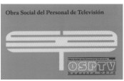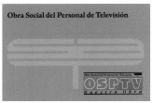

Color Celeste

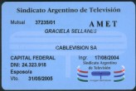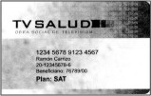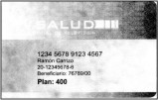

Muestra de recetario:
Recetario Rosa

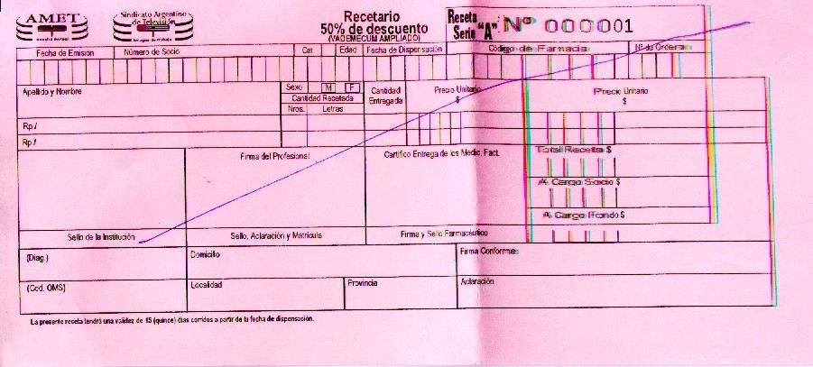

Recetario Celeste

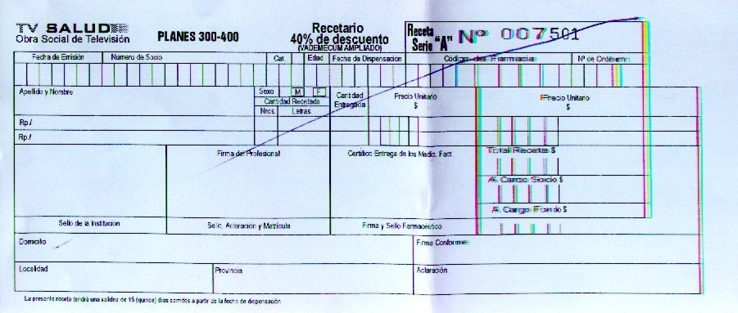

Recetario Verde

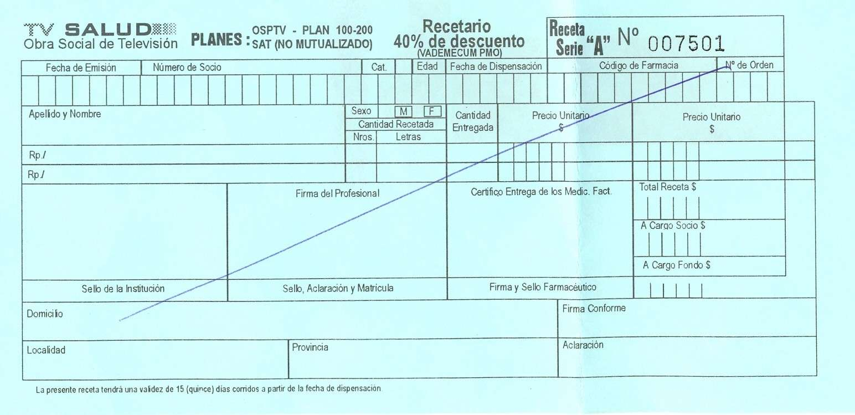

Muestra de Constancia de Afiliación:

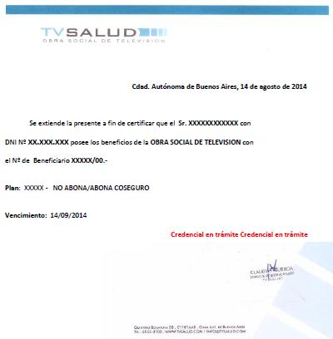
El afiliado debe figurar en padrón.

Cabe destacar que esta constancia reemplaza la presentación de la credencial correspondiente de TV SALUD.
NO habilita socios fuera de padrón

Manual de Uso – Archivo de Beneficiarios:
Detallamos a continuación la información que es remitida en el Archivo de Beneficiarios Habilitados:

Columna | Cantidad de caracteres
NÚMERO DE BENEFICIARIO | 6 de 12
CATEGORÍA | 2 de 5
PORCENT. DE COBERTURA | 3 de 3
VADEMÉCUM | 6 de 6
ZONA | 20 de 20

Los datos antes mencionados se presentan separados por espacios en blanco, como en el siguiente ejemplo:

043634 04 50 AMPLIO CAPITAL FEDERAL
083867 00 40 PMO CAPITAL FEDERAL
063432 00 50 AMPLIO CAPITAL FEDERAL
051619 00 40 AMPLIO MENDOZA
073121 00 40 PMO CAPITAL FEDERAL
081423 00 40 PMO CAPITAL FEDERAL

